

El método que inicio la ejecución de getnombre() es mostrarDatosPropietario()

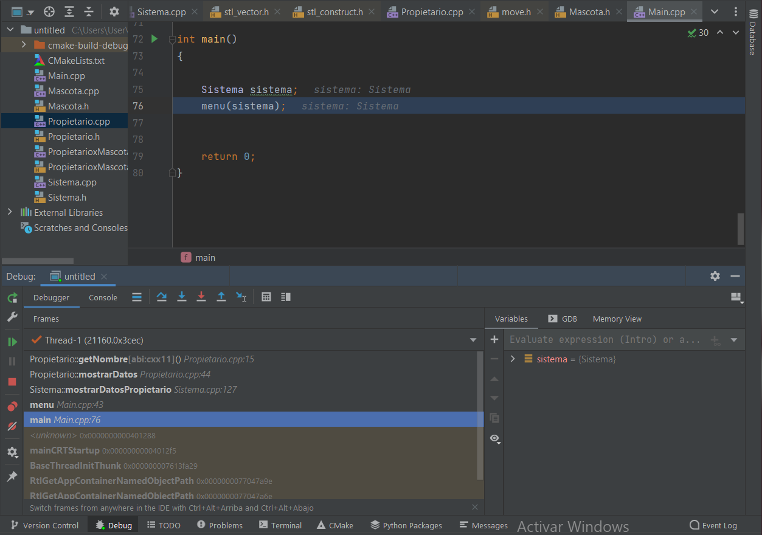



Por alguna razón cuando coloco el nombre no aplica el set value y lo único que encuentro en internet al respecto es que es un bug



Puse la condición en la función mostrarDatosPropietario que se encarga de listar los propietarios, la condición la puse cuando el contador de # de propietarios sea 3

Según la función del punto anterior



La diferencia que encontré es que, si dentro de una función hay otra función, si se utiliza el step into se puede revisar el proceso y la composición de la función interna, pero si se utiliza el stepover no se entra a la función interna y se continua el proceso de la función externa, por medio del step into se puede saber con detalle cómo funciona cada aspecto de forma detallada de un programa, por medio del stepover se pueden saltar estos detalles